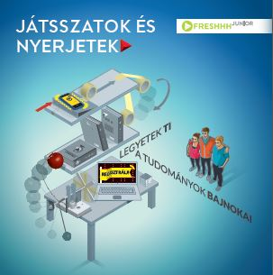
Kedves Középiskolás Diákok!

Idén ismét a Junior Freshhh-re, természettudományos vetélkedőnkre invitálunk Benneteket.
Az idei feladatok többnyire ismét a kémia, fizika és a matematikai logika világából érkezik, de lesz biológiát illetve földrajzot érintő feladat is.

A vetélkedő során olyan feladatokkal találkozhattok, amelyek megoldása középiskolai tudást, kis kíváncsiságot, és érdeklődést igényelnek. Miközben képviselitek iskolátokat és értékes nyereményekért játszotok, új ismereteket is szerezhettek!

A verseny egyben az iskoláitok versenye is, hisz a legeredményesebb csapatok mellett idén is díjazzuk a legeredményesebb iskolákat is.

Hogyan játszhattok?
Szerezzetek magatok mellé két hasonló érdeklődésű középiskolás barátot, és regisztráljatok a www.junior.freshhh.net oldalon november 27-ig!

Miből áll a verseny?
- online vetélkedő december 1-től december 14-ig
- az élő döntő 2015. január 14-én a MOL százhalombattai Dunai Finomítójának területén

Bővebb információ és jelentkezési feltételek és regisztráció:
www.junior.freshhh.net
Videó felhívásunkat itt találjátok:
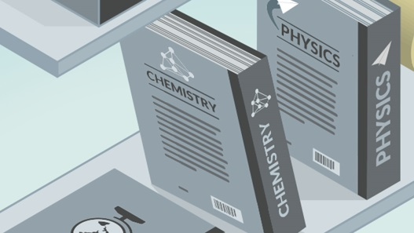
https://www.youtube.com/watch?v=OmrFwnwFDjs

Leveleket az alábbi címen olvasunk:
junior@freshhh.net

Kérjük, továbbítsátok ezt a felhívást társaitoknak, barátaitoknak, és népszerűsítsétek a MOL-lal a természettudományokat!

Üdvözlettel:
a Junior Freshhh Támogató Csapata

